85 kilométer mellékút újul meg a megyében
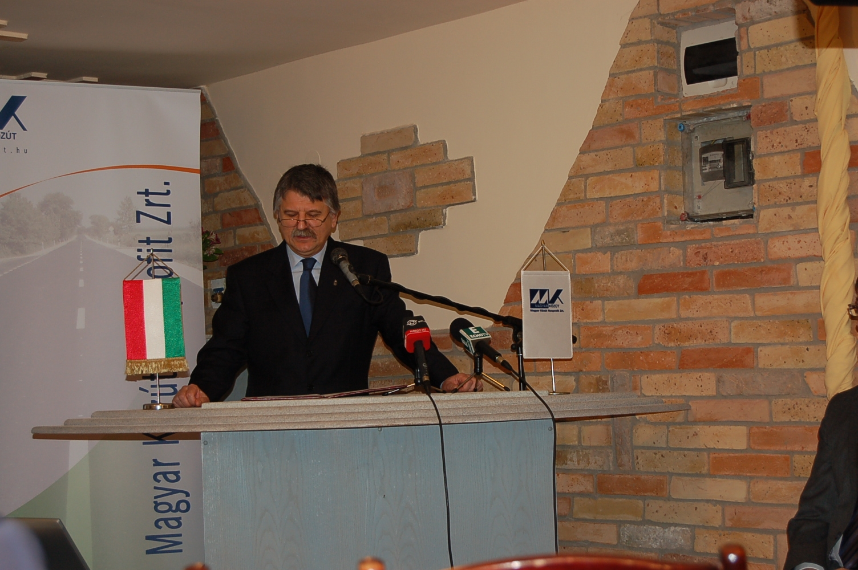

A Magyar Közút Nonprofit Zrt 2013. március 27-én sajtótájékoztatót tartott Tökölön, az Új Széchenyi Terv KMOP Pest megyei utak felújítási projekt indításáról.
A sajtótájékoztatón ünnepi köszöntőt Kövér László, az Országgyűlés elnöke mondott.

Összesen 16,6 milliárd forintos támogatásból csaknem 85 kilométernyi erősen leromlott állapotú mellékutat újít fel 2013-ban a közútkezelő Pest megyében.
A Magyar Közút Nonprofit Zrt. az utóbbi évek legnagyobb keretösszegét használhatja fel európai uniós forrásból a Pest megyei mellékúthálózat rekonstrukciójára.
2013-ban az Új Széchenyi Terv Regionális Operatív Programok keretében országosan csaknem 600 kilométernyi, régóta felújításra váró alsóbbrendű mellékút újul meg csaknem 87 milliárd forintnyi európai uniós forrásból. Az országos programon belül Pest megyében idén mintegy 17 milliárd forint értékben, csaknem 85 kilométernyi út felújítására van lehetősége a projektgazda Magyar Közút Nonprofit Zrt.-nek.
Pest megyében, az egyes útszakaszoknál a teljes körű felújítások általánosan tartalmazzák a burkolat megerősítését és szélesítését, a kopóréteg cseréjét, belterületi szakaszokon a vízelvezető árkok és buszöblök kiépítését, rekonstrukcióját, külterületi szakaszokon az árok-padka rendezését, tartós útburkolatjelek festését és az átereszek rendbehozatalát is.

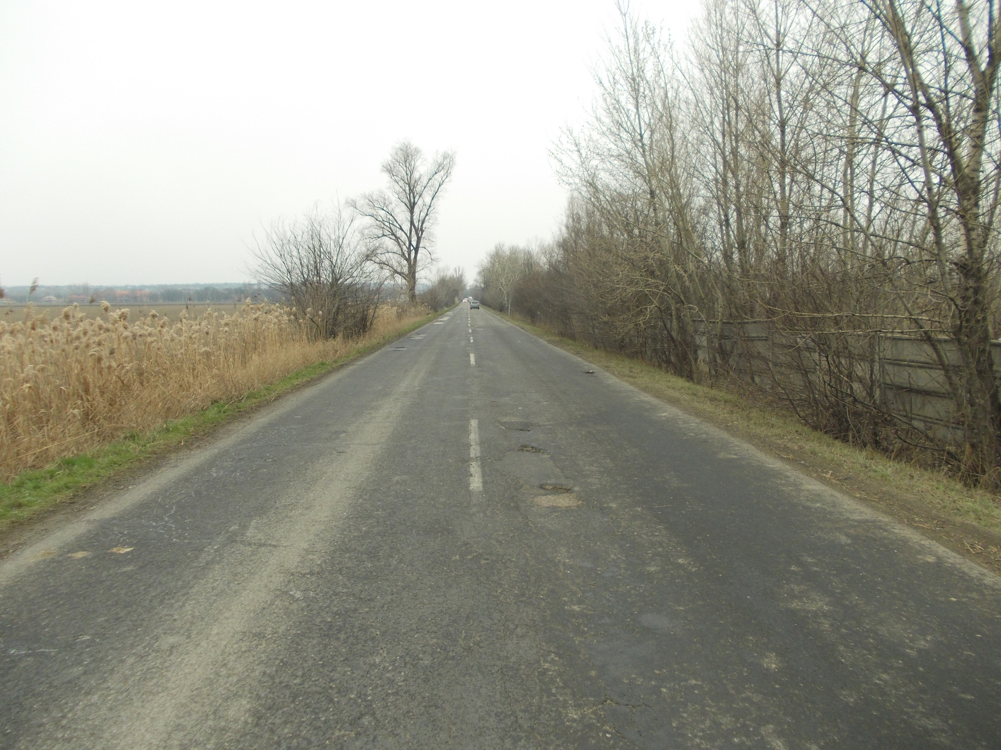
A program keretein belül 2013 év végéig megújul a Csepel-Ráckeve-Kiskunlacháza összekötő út 8, az Abony-Újszász összekötő út 6,4, a Szentendre-Pomáz összekötő út 2,5, a Cinkota-Zsámbok összekötő út 4,5, a Rákoskeresztúr-Isaszeg-Gödöllő összekötő út 6,4, a Gomba-Sülysáp összekötő út 6,5, az Aszód-Sülysáp összekötő út 0,3, a Szentendre-Visegrád összekötő út 3,5, a Vecsés-Alsónémedi összekötő út 8,8, a Vác-Gödöllő összekötő út 7,3, a péceli bekötőút 1,8, az Újpest-Veresegyháza-Galgamácsa összekötő út 7,1, a kóspallagi bekötőút 6,6, a Tápiószentmárton-Cegléd összekötő út 9 és az Újhartány-Sári összekötő út 0,3 kilométeres szakasza, valamint a 1111-es és 1112-es jelű mellékút kereszteződésében, a pomázi körforgalomnál található útszakasz.
A beruházások megvalósulását követően nő a forgalombiztonság, javul a szolgáltatási színvonal és az utazási időben is érzékelhetően csökken. A Magyar Közút Nonprofit Zrt. mindent megtesz azért, hogy az Új Széchenyi Terv Regionális Operatív Programok keretében felújított útszakaszok hosszú távon is kiváló állapotban maradhassanak. A sikeres projektzárásokat követő 5 éven át a felújított útszakaszok kiemelt figyelmet élveznek mind a társaság, mind a Regionális Fejlesztési Ügynökségek által.
www.pestmegye.hu

